2020 届山东省泰安市高三下学期四模物 理 试 题

第Ⅰ卷(选择题 共 40 分)
一、单项选择题：本题共 8 小题，每小题 3 分，共 24 分。在每小题给出的四个选项中，只有一项是符合题目要求的。
- 核电站利用核反应堆工作时释放出的热能使水汽化以推动汽轮发电机发电。反应堆中的核反应方程式为

235 U+ 1 n → 90 Sr+
A Xe+101 n ，已知铀核的质量 m
，中子的质量 m
，锶(Sr)核的质量 m
，氙(Xe)核的质

92 0
Z 54 0
U n Sr

量 mXe，光在真空中的传播速度为 c。则（ ）
A. Z=38，A=136
B. Z=48，A=146

C. 一个235 U 裂变时的质量亏损Δm = m − m − m
−10m

92 U

D. 一个235 U 裂变时释放的能量为(m − m
92 U Sr

【答案】A
【解析】
Sr Xe

− m −10m
Xe n
n

)c2

【详解】AB．由质量数与电荷数守恒得

235 +1 = 90 + A +10
92 = z + 54

解得

Z=38，A=136

故A 正确，B 错误；

CD．一个235 U 裂变时的质量亏损
92

o Δm = m − m
U Sr
- m − 9m
Xe n

根据爱因斯坦质能方程可知，一个235 U 裂变时释放的能量为
92

ΔE = (m − m
U Sr
- m − 9m
Xe n
)c2

故 CD 错误

故选A。
- 如图所示，有一质量为 m 的物块分别与轻绳 P 和轻弹簧 Q 相连，其中轻绳 P 竖直，轻弹簧 Q 与竖直方向的夹角为θ ，重力加速度大小为 g，则下列说法正确的是（ ）

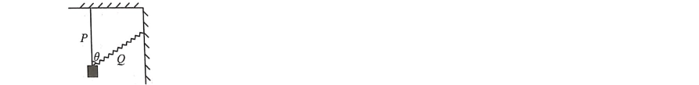
- 轻绳 P 的弹力大小可能小于 mg
- 弹簧 Q 可能处于压缩状态
- 剪断轻绳瞬间，物块的加速度大小为g
- 剪断轻绳瞬间，物块的加速度大小为gsinθ
【答案】C
【解析】

【详解】AB．轻绳 P 竖直，轻弹簧 Q 弹力为零，弹簧处于原长状态，轻绳 P 的弹力大小等于 mg，选项
AB 错误；
CD．剪断轻绳瞬间，物体只受重力，物块的加速度大小为g，选项C 正确，选项D 错误。故选C。
- 如图所示，在竖直放置的导热性能良好的圆柱形容器内用质量为m 的活塞密封一部分理想气体，活塞能无摩擦地滑动，容器的横截面积为 S。整个装置放在大气压为 p0 的室内，稳定时活塞与容器底的距离为 h0。现把容器移至大气压仍为 p0 的室外，活塞缓慢上升 d 后再次平衡，重力加速度大小为 g。若此过程中气体
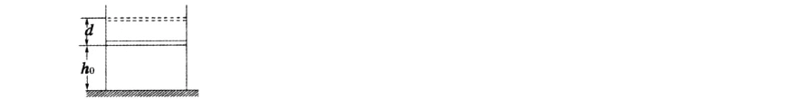
吸收的热量为 Q，则密闭气体的内能（ ）

- 减少了 Q－(mg+p0S)d
- 减少了 Q+(mg+p0S)d
- 增加了 Q－(mg+p0S)d
- 增加了 Q+(mg+p0S)d
【答案】C
【解析】

【详解】活塞上升 过程，密闭气体克服大气压力和活塞的重力做功，所以外界对系统做的功

W = −(mg + p
0
S )d

根据势力学第一定律得密闭气体增加的内能
ΔU = Q +W = Q −(mg + p
0
S )d

即在此过程中的密闭气体的内能增加了Q −(mg + p S )d ，故C 正确，ABD 错误。
0

故选C。

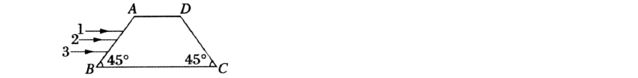
- 在光学仪器中，“道威棱镜”被广泛用来进行图形翻转。如图所示，其棱镜的横截面 ABCD 是底角为45° 的等腰梯形，与 BC 平行的三条光线经 AB 面射入棱镜，经 BC 面反射后，反射光线直接射到 CD 面上。已知棱镜材料的折射率 n= 2 ，则（ ）

- 光线 1 在 AB 面上的折射角为60 °
- 三条光线在 BC 面上都发生全反射
- 只有光线 3 BC 面上发生全反射

- 从 DC 射出的光线跟入射光线平行，且距离C 点最近的为光线 3
【答案】B
【解析】

【详解】A．由图可知，光线 1 在 AB 面上的入射角为45° ，由折射定律有

sin 45°
2
= =

n
sinα

得

sinα = 1

2

即光线 1 在 AB 面上的折射角为30 °，故A 错误；

BC．由公式sin C = 1 可知，发生全反射的临界角为
n

C = 45°

光路图如图所示，由图像可知，光线在BC 面上的入射角
θ = ⎡⎣90° − (180− 45° −120° ⎤⎦ = 75° > C

由于三条光线平行，三条光线在BC 面上的入射相同，则三条光线在BC 面上都发生全反射，故B 正确，C 错误；

D．由三条光线平行，三条光线在棱镜中的传播如图所示，由图可知，光线射到DC 面的入射角为30 °，折

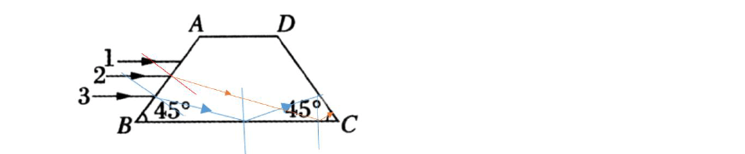
射角为45 ° ，即光线与入射光线平行，但距离C 点最近的为光线 1，故D 错误。故选B。

- 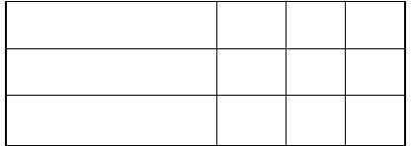爱因斯坦提出光电效应理论获得诺贝尔物理学奖已近100 年。用金属钙做实验时，得到的光电子的最大初动能 Ekm 与入射光频率 ν 的关系如图所示。用其他金属做实验，得到的Ekm－ν 图线也为直线。表中列出了几种金属的截止频率和逸出功，下列判断正确的是（ ）
金属
钨
钙
钠
截止频率 ν0/×1014Hz
10.95
7.73
5.53
逸出功W0/eV
4.54
3.20
2.29

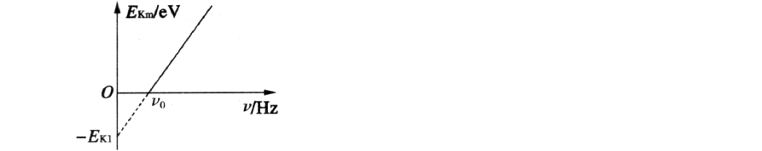
- 如用金属钨做实验，得到的 Ekm－ν 图线的斜率比图中直线的斜率大
- 如用金属钨做实验，得到的 Ekm－ν 图线的斜率比图中直线的斜率小
- 如用金属钠做实验，得到的 Ekm－v 图线延长线与纵轴交点的坐标为(0，－E )，则 E ＞E
k2 k2 k1
- 如用金属钠做实验，得到的 Ekm－v 图线延长线与纵轴交点的坐标为(0，－E )，则 E ＜E
k2 k2 k1
【答案】D
【解析】

【详解】根据爱因斯坦光电效应方程

hν −W = E
km

整理得

E = hν − W
km

AB．Ekm－v 图线的斜率等于普朗克常数 h，因此各种不同金属的 Ekm－v 图线的斜率相同，AB 错误； CD．Ekm－v 图线延长线与纵轴交点的坐标绝对值等于逸出功，则
E = 3.20eV ， E = 2.29eV
k1 k2

因此

C 错误，D 正确。故选D。

E < E
k2 k1

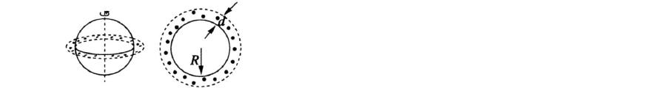
- 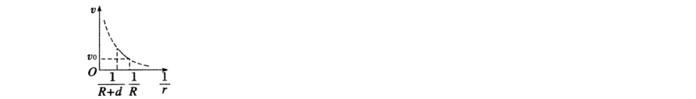如图所示，某行星半径为 R，外围有一圈厚度为 d 的卫星群，设卫星群中的某“点”绕行星的运动速度为 v，该“点”到行星中心的距离为 r。已知该行星的第一宇宙速度为 v 。下列图象可能的是（ ）
A.
B.
0

【答案】D
C.
D.

【解析】

【详解】卫星受到的万有引力提供向心力，根据

GMm mv2
=r 2 r
可知

因此只有D 是可能的，ABC 不可能。故选D。
1
v2 = GM r

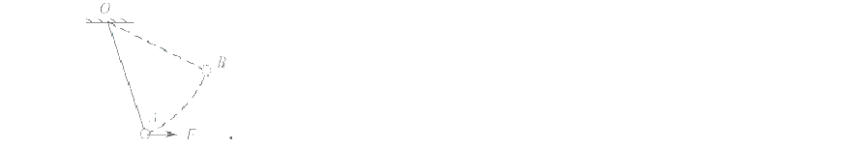
- 如图所示,细线的一端固定于O 点,另一端系一小球. 在水平拉力作用下,小球以恒定速率在竖直平面内由 A 点运动到B 点. 在此过程中拉力的瞬时功率变化情况是

  - 逐渐增大

  - 逐渐减小

  - 先增大,后减小

  - 先减小后增大

【答案】A
【解析】

试题分析：因为小球是以恒定速率运动，即它是做匀速圆周运动，那么小球受到的重力 G、水平拉力 F、

F
绳子拉力 T 三者的合力必是沿绳子指向O 点．设绳子与竖直方向夹角是θ ，则 G = tanθ （F 与 G 的合力
必与绳子拉力在同一直线上），解得 F = G tanθ ，而水平拉力F 的方向与速度v 的方向夹角也是θ ，所以水平力 F 的瞬时功率是P = Fv cosθ ，则 P = Gvsinθ ，故从A 到 B 的过程中，θ 是不断增大的，所以水
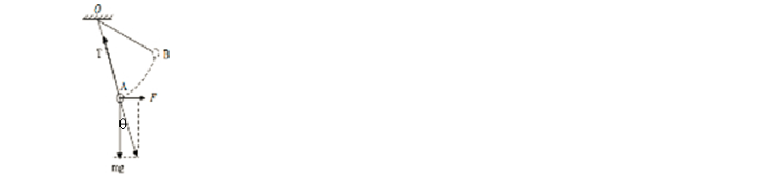
平拉力F 的瞬时功率是一直增大的，故A 正确

考点：考查了功率的计算

【名师点睛】根据小球做圆周运动，合力提供向心力，即合力指向圆心，求出水平拉力和重力的关系，根 据 P = Fvcosα 得出拉力瞬时功率的表达式，从而判断出拉力瞬时功率的变化

- 如图所示，半径分别为 R、2R 的两个同心圆，圆心为 O，大圆和小圆之间区域有垂直于纸面向外的匀强磁场，其余区域无磁场。一重力不计的带正电粒子从大圆边缘的P 点沿 PO 方向以速度 v1 射入磁场，其运动轨迹所对的圆心角为 120°。若将该带电粒子从 P 点射入的速度大小变为 v2，不论其入射方向如何，都

v

不可能射入小圆内部区域，则
2 最大为（ ）

v
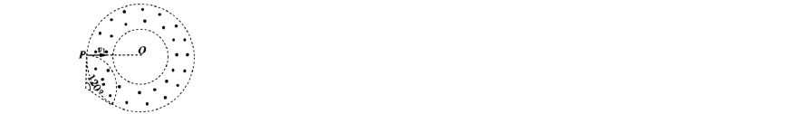
1

- B.
3
3
4 C.
2 D. 4

【答案】B
3 3
3
【解析】


【详解】ABCD．粒子在磁场中做圆周运动，如图

由几何知识得

2R 2R

r = tan 60° =
3
1

洛伦兹力提供向心力，由牛顿第二定律得

qv B = m v 2
1
1 r
1

解得

2qBR
=

v
3m
1

当粒子竖直向上射入磁场时，粒子不能进入小圆区域，则所有粒子都不可能进入小圆区域，粒子竖直向上 射入磁场粒子恰好不能进入磁场时粒子轨道半径

洛伦兹力提供向心力，由牛顿第二定律得
r = R
2 2

qv B = m v 2
2
2 r
2

解得
v = qBR
2 2m
则

v
3
=
2
v 4
1

ACD 错误B 正确。

故选B。

二、多项选择题：本题共 4 小题，每小题 4 分，共 16 分。在每小题给出的四个选项中，有多项是符合题目要求的。全部选对得 4 分，选对但不全得 2 分，有选错的得零分。
- 如图甲所示，绝缘水平面上存在方向水平向右的匀强电场，一带电物块以一定的初速度从O 点开始向右

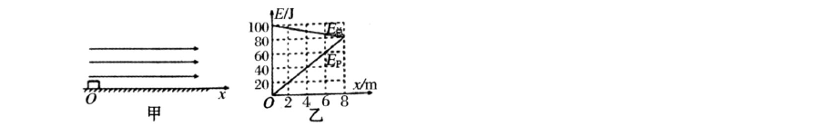
运动。取 O 点为电势零点，该物块的电势能与动能之和E 如图乙所示。由此能够确定的是（ ）
总

- 物块受到的电场力

- 匀强电场的场强大小

- 物块返回 O 点时的动能
- 物块与水平面间的动摩擦因数

【答案】AC
、电势能 Ep随它离开 O 点的距离 x 变化的关系

【解析】

【详解】AB．由克服电场力做功等于电势能的增加量ΔEp = F Δx 得

ΔE
F = Δ p

= 80
N = 10N

x 8

由于不知道电荷量，则无法求解匀强电场的场强大小，故A 正确，B 错误；

CD．由图乙可知，物块的初动能为 100J，当运动到 8m 处物块的动能为 0，则此过程中有
1

−(F + f )x = 0 − mv2
2 0
得

f = 2.5N

从物块 O 点开始运动到返回 O 点，由动能定理得
- f × 2x = E − E
k k0

得

E = E − 2 fx = (100− 2 × 2.5× 8)J = 60J
k k0

由于不知道物块的质量，则无法求解动摩擦因数，故C 正确，D 错误。故选AC。
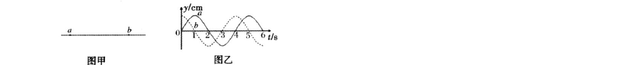
- 如图甲所示，a、b 为一列简谐横波上平衡位置之间相距6m 的两个质点，两质点的振动图象如图乙所示， 实线为 a 质点的振动图象，虚线为 b 质点的振动图象。已知两质点平衡位置之间的距离不小于一个波长。关于该简谐波，下列说法正确的是（ ）

  - 波长最大值为 24m
C. 波速最大值为 1.2m/s
【答案】BC
【解析】
B. 波长最大值为 4.8m
D. 波速最大值为 6.0m/s

【详解】当波向右传播时，由图乙可知，a、b 两质点的振动时间差为
Δt = ( 3 T + nT )s (n=0、1、2……)

4

则 a、b 两质点的距离为
6 = (n + 3)λ (n=0、1、2……)

4

由于两质点平衡位置之间的距离不小于一个波长，则波长的最大值为

λ = 6

m = 3.43m/s

最大波速为
max

1+ 3
4

v
max
= λmax
T

= 0.86m/s

当波向左传播时，由图乙可知，a、b 两质点的振动时间差为
Δt = ( 1 T + nT )s (n=0、1、2……)

4

则 a、b 两质点的距离为

6 = (n + 1)λ (n=0、1、2……)

4

由于两质点平衡位置之间的距离不小于一个波长，则波长的最大值为

最大波速为
λ =
max
6

1+ 1
4

m = 4.8m/s

故 BC 正确，AD 错误。

v
max
= λmax
T

= 4.8
4

m/s = 1.2m/s

故选BC。
- 如图所示，理想降压变压器的副线圈匝数可通过滑片F 调节，R1 为定值电阻，R2 为滑动变阻器，A1，
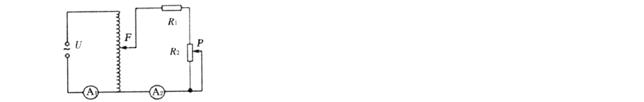
A 为理想交流电流表，保持交流电源的电压U 不变。以下说法正确的是（ ）
2

  - 保持 F 不动，P 下移，则两电流表的示数均增大
  - 保持 F 不动，P 下移，则两电流表的示数均减小
  - 保持 P 不动，F 上移，则两电流表示数均增大，且增大倍数相同
  - 保持 P 不动，F 上移，则两电流表示数均增大，但增大倍数不相同
【答案】BD
【解析】

【详解】AB．保持 F 不动，则次级电压不变， P 下移时，变阻器 R 2 在电路中电阻增大，次级电流减小， 电流表A2 示数减小，电流表A1 示数减小，A 错误，B 正确；
CD．保持 P 不动， F 上移，则次级电压升高，次级电路电阻不变，次级电流增大，A 示数增大，A 示数
2 1
增大，两电流表示数均增大；由

I n
1 = 2
I

n
2 1

可知两者的比值不是定值，因此两电流表示数增大的倍数不相同，C 错误，D 正确。

以上内容仅为本文档的试下载部分，为可阅读页数的一半内容。如要下载或阅读全文，请访问：https://d.book118.com/405144001040011043

